
Шрамко Ю.А. 2 класс. Физическая культура. 24.03.2022
Урок №52 Тема 6 (16ч.) Подвижные игры
Тема. Игры и игровые задания для развития координационных способностей. «Запрещенное движение», «Мы весёлые ребята», «Карусель»
Цель урока: повторить подвижные игры на развитие координационных способностей.

-Доброе утро! Сегодня мы начнем наш урок с утренней зарядки. Утренняя зарядка поможет зарядиться энергией и хорошим настроением на весь день.
Выполнить комплекс утренней зарядки.
Зарядка- https://zen.yandex.ru/video/watch/622ce715b8370032ffe368c9(перейти по ссылке)
Просмотрите https://www.youtube.com/watch?v=XX5j8NPJcBk
https://www.youtube.com/watch?v=FGydVA4I2zU
Внимательно просмотрите и выполните.
Отжимание
Выполнить 2 подхода по 6-10раз.
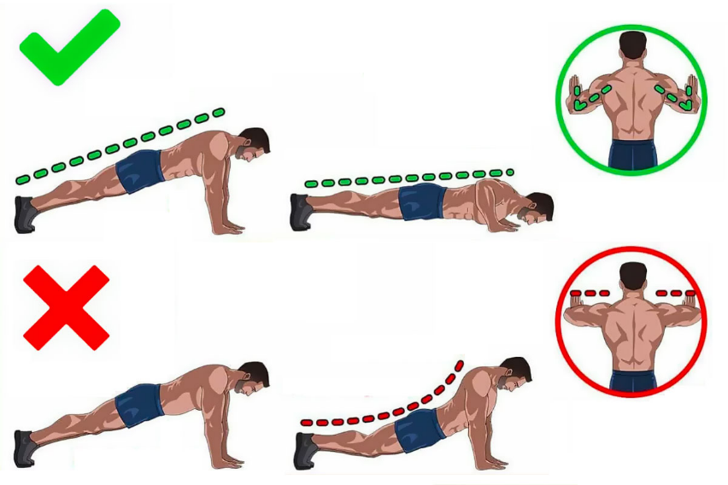

Домашнее задание.
Отписаться о выполнении задания и приложить фото!

Для обратной связи можно использовать электронную почту shramko.iu@yandex.ru, социальные сети ВК, ОК, мессенджеры WhatsApp и Viber.
Спасибо за внимание, желаю всем успехов и здоровья, до новых встреч!



